contrôle révision
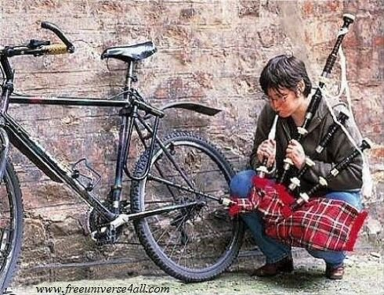

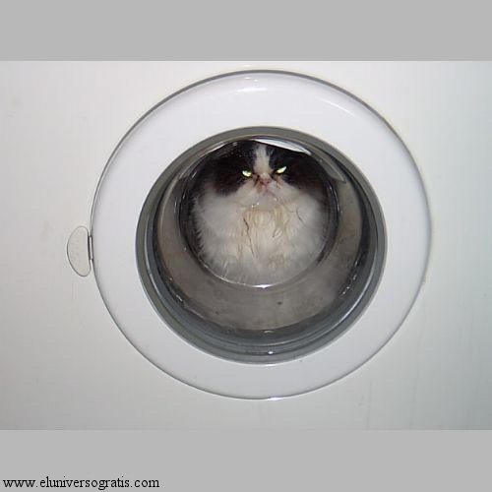

prénom......................................................
LES VERBES AU PRÉSENT

 | être=vara |  |  | avoir=ha |  |  | faire=göra |  |  | jouer=spela
je |  |  | je |  |  | je |  |  | je
tu |  |  | tu |  |  | tu |  |  | tu
il |  |  | il |  |  | il |  |  | il
nous |  |  | nous |  |  | nous |  |  | nous
vous |  |  | vous |  |  | vous |  |  | vous
ils |  |  | ils |  |  | ils |  |  | ils

LES PRONOMS POSSESSIFS

singulier – ental |  |  |  | pluriel - flertal
 | masculin | féminin |  |  | masculin+féminin
min, mitt |  |  |  | mina
din, ditt |  |  |  | dina
hans, hennes, sin, sitt |  |  |  | hans, hennes, sina
vår, vårt |  |  |  | våra
er, ert |  |  |  | era
deras |  |  |  | deras

 | oignon | m | hans lök |  |  | framboise | f | vårt hallon
 | concombres | mpl | era gurkor |  |  | concombre | m | hennes gurka
 | fraise | f | min jordgubbe |  |  | abricot | m | er aprikos
 | bananes | fpl | dina bananer |  |  | œuf | m | mitt ägg
 | framboise | f | deras hallon |  |  | œuf | m | vårt ägg

FORM ;
obestämd singular | bestämd singular | obestämd plural | bestämd plural
en bil | bilen | bilar | bilarna
en efterrätt | efterrätten | efterrätter | efterrätterna
ett hotell | hotellet | hotell | hotellen

LES NÉGATIONS – Sätt meningarna i INTE-form

1 | je suis Allemand
2 | tu as 18 ans ?
3 | il pleut aujourd’hui soir
4 | c’est génial
5 | j’habite à Årjäng
6 | je veux venir demain

LE COMPLEMENT DU NOM

1 | Dagens prov
2 | Johannas problem
3 | flickans hund
4 | pojkens katt
5 | elevernas lärare
6 | pappans namn
7 | sjukhusets läkare
8 | Hotellets trappa
9 | Lärarens sjukdom
10 | glassens smak

LES ADJECTIFS

1 | en dålig dag
2 | en snygg fransk kvinna
3 | en svår liten övning
4 | ett gammalt svenskt hus
5 | en rolig man
6 | en stor ful pojke
7 | en konstig film
8 | en hemsk dag – två hemska dagar
9 | en röd och vit flagga
10 | sex svåra år
11 | Räkna upp 10 adjektiv som placeras framför substantivet !

FRÅGEORD – LES PRONOMS INTERROGATIFS

1 | när | var | hur | varför | vem
2 | vilken, vilket | vad |  | hur dags | hur många
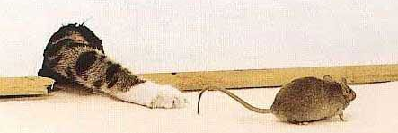

3 | När går flyget ?
4 | Vad tittar du på ?
5 | Vem söker ni ?
6 | Var arbetar du ?
7 | Vad heter förrätten ?
8 | Hur många invånare finns det i Frankrike ?
9 | Hur dags kommer du ?
10 | Vad gillar du ?
11 | Vad är det ?
12 | Vem är det ?
13 | Hur ser hon ut ?
14 | Vad finns det här ?
15 | Vilken färg föredrar du ?
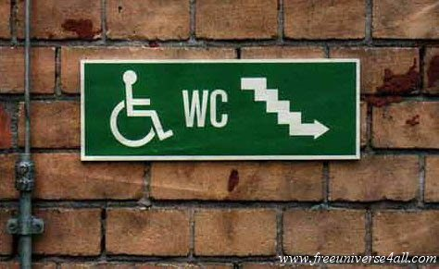

LES VERBES

 | infinitif | participe présent | participe passé | présent
 | discuter
 | futur | imparfait | passé composé | présent
je
tu
il
nous
vous
ils
 | conditionnel | subjonctif | plusqueparfait | impératif
je
tu
il
nous
vous
ils
==========================================================================================================================================================

 | infinitif | participe présent | participe passé | présent
 | choisir
 | futur | imparfait | passé composé | présent
je
tu
il
nous
vous
ils
 | conditionnel | subjonctif | plusqueparfait | impératif
je
tu
il
nous
vous
ils

LE TEMPS
1 | Det blåser.
2 | Det är vackert väder.
3 | Det är dimmigt.
4 | Det är dåligt väder.
5 | Det är kallt och det snöar.
6 | Det är varmt idag.

L’HEURE
1 | 19.15
2 | 16.30
3 | 19.45
4 | 17.55
5 | 16.10
6 | 20.40

QUESTIONS COURANTES – VANLIGA FRÅGOR ; Ställ frågan till svaret !
1 | il a 43 ans.
2 | Là-bas à droite.
3 | Je m’appelle Stefan.
4 | Il est 11 heures.
5 | Il fait très gris.
6 | J’habite à Årjäng.
7 | Non, je ne fume pas.
8 | Non, je suis Suédois.
9 | Ça fait 14,34 Euros.
10 | C’est un stylo.
11 | Oui, j’ai un frère.
12 | Comme ci comme ça.
13 | C’est le 28 mai 2009
14 | C’est jeudi.
15 | Je suis à l’école.

QUESTIONS COURANTES – VANLIGA FRÅGOR
1 | Hur mycket är klockan ?
2 | Vad gör du ?
3 | Vad tycker du om ?
4 | Vill du gå på restaurang med mig ?
5 | Vilket datum är det idag ?
6 | Vad är det för dag ?
7 | När är din födelsedag ?
8 | Har du syskon ?
9 | Vilken färg gillar du ?
10 | Ursäkta, hur kommer man till Notre Dame ?
11 | Vad önskar ni ?
12 | Finns det en bank här ?
13 | Vad tycker du ?
14 | Kan jag hjälpa er ?
15 | Vad kostar det ?

LES CHIFFRES
10 | 20
30 | 40
50 | 60
70 | 80
90 | 100
14 | 23
34 | 45
52 | 67
75 | 87
93 | 94
77 | 99
63 | 49
3000 | 800
27 | 89
98 | 12

DESCRIPTION

hon är ljushårig

jag har keps

du har kort hår

han har skägg

jag har gröna ögon

du har lockigt hår

hon har rakt hår

jag har stora röda ögon

han har mustasch

hon har mörkt hår

jag har en liten näsa

du har glasögon

han har långt hår

han har en liten mun

jag har hatt

måndag - tisdag - onsdag - torsdag - fredag - lördag - söndag

januari - februari - mars - april - maj - juni - juli - augusti - september - oktober - november - december

vilket land är det?

vilken är huvudstaden?

vad heter de största städerna?

hur många invånare finns det?

vilken är ytan?

vilket är det största berget?

